Tilki Kitap Tanıtım Bülteni
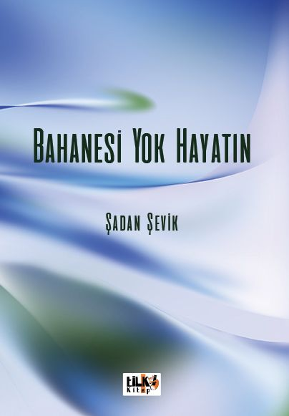 | Eser Adı: Bahanesi Yok Hayatın  Yazar Adı: Şadan Şevik  Tür Serisi: Şiir/Edebiyat  Cilt Bilgisi: AMERİKAN  Kitap Dili: Türkçe  Eser Tipi: Orjinal  İç Sayfa: 2. HAMUR SB 60  Kapak: BRISTOL AMERİKAN 230  Yan Kapak: YOK  Selefon Türü: MAT SELEFON  Basım Tarihi: 2019  Sayfa Sayısı: 46  Kitap Boyutları: 135 X 195 mm  ISBN No: 9786057946096  Etiket Fiyatı: 210,00 TL  Editör Görevlisi: Sinem Kaya  Son Okumacı: Zehra Kıratlı  Mizanpajcı: Tuğçe Arıbaş  Kapak Grafikeri: Fazlı Yılmaz
Kitap Tanıtım Yazısı : (Arka Kapak)

İnsan ne kendi istediği yerde ne de başka birinin.
İnsan takdir edilen yerde.
İyi ki, şükür ki, bu yerde.
Gönüllerin takdirinde!
Kitabın detay sayfasına buradan ulaşabilirsiniz :
https://www.vernokitap.com/kitaplar/sadan-sevik-bahanesi-yok-hayatin-345.html
Tilki Kitap



